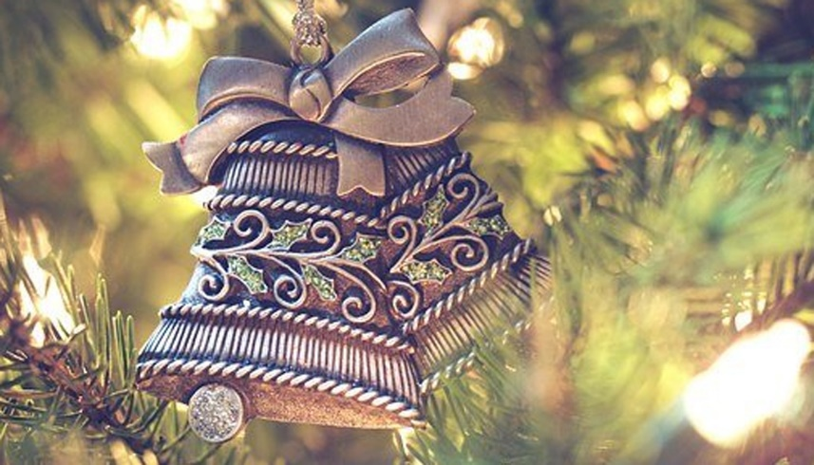

ARTĖJANT ŽIEMOS ŠVENTĖMS

„Kalėdų“ ar „kalėdinis“?
Tiksliai atsakyti, kada vartoti kilmininko formą, kada priesagos -inis, -ė būdvardį, gana sunku. Kalbininkai ne visada gali išnagrinėti kiekvieną „kalėdinį“ atvejį. Labai svarbu, kad patys vartotojai nepamirštų, jog būdvardis kalėdinis, -ė ne visada gali pakeisti kilmininką, antra vertus, ne visur tinka ir Kalėdos.

Nuo seno buvo įprasta vartoti kilmininko formą, pvz.: rudens atostogos, gimtadienio dovana, Velykų rytas, taip pat ir Kalėdų atostogos, tad tais atvejais, kai nusakomas tam tikras daiktas ar konkretus veiksmas, skirtas tik tai konkrečiai šventei – Kalėdoms, teiktina kilmininko forma, pvz.: Kalėdų pyragas, Kalėdų eglutė, Kalėdų dovanos, Kalėdų Senelis, Kalėdų staigmena, Kalėdų atvirukas, Kalėdų koncertas, Kalėdų žaidimas ir pan.

Tačiau, jei norima nusakyti daikto ar veiksmo rūšį (pvz., tam tikros programos koncertas visada bus kalėdinis), tinka būdvardis – kalėdinis koncertas, kalėdinė eglutė, kalėdinės dovanos. Tais atvejais, kai kalbama apie Kalėdoms skirtą, bet kitu laiku vykstantį veiksmą, pvz., kalėdinis žaidimas gali būti žaidžiamas ir ne per Kalėdas, kalėdine staltiese užtiesti stalą galime ir po Kalėdų ir t. t., arba kai atsiranda dviprasmybių, pvz.: Kalėdų prekyba, Kalėdų nuolaida, Kalėdų mugė ir kt., labiau tinka priesagos -inis, -ė būdvardis kalėdinis, -ė (kalėdinė prekyba, kalėdinė nuolaida, o vietoj Kalėdų išpardavimas – kalėdinis išpardavimas ir pan.). Nelabai bus taisyklinga, jei pradėsime Kalėdas pardavinėti, taikyti joms nuolaidas ir pan.

Kaip kirčiuoti?

Kristaus gimimo šventė Kalė̃dos 2-osios kirčiuotės, taigi:
- laukiam Kalė̃dų,
- ruošiamės Kalė̃doms,
- švęsim Kalėdàs,
- džiaugiamės Kalė̃domis.

Žodžio šventas ir santrumpos šv. rašyba

Prie šventės pavadinimo Kalėdos trumpinys šv. rašomas mažąja raide, nes nelaikomas tikrinio vardo sudedamąja dalimi, tačiau stilistiniais sumetimais pavartota didžioji raidė ne klaida. Žodis šventos neįeina į Kalėdų šventės pavadinimą, tad šį žodį ar jo santrumpą reikėtų rašyti mažąja raide, pvz.: šventos Kalėdos, šv. Kalėdos. Be to, galima minėtų švenčių pavadinimus vartoti ir be žodžio šventos.

Naujieji metai ar Naujieji Metai?

Klaidų pasitaiko ir rašant Naujųjų metų šventės pavadinimą. Švenčių ir išskirtinės reikšmės renginių pavadinimų tik pirmasis žodis rašomas didžiąja raide, tad ne Naujieji Metai, o Naujieji metai.

Kaip taisyklingai sveikinti?

Artėjančių švenčių proga norime pasveikinti artimuosius, bendradarbius, pažįstamus. Norime ir patys sulaukti dėmesio ir šiltų sveikinimo žodžių. Ar žinome, kaip sveikinti? Keletas patarimų.
Geriau vengti prielinksnio su konstrukcijų. Dabar ypač paplitę sveikinimai su prielinksnio su konstrukcijomis (pvz.: Sveikinu su Kalėdomis ir Naujaisiais metais!, Su šventėmis!). Primintina, kad tokie sveikinimai paplito dėl rusų kalbos įtakos ir baigia išstumti lietuviškus pasakymus. Lietuviai sveikindavo kitaip, pvz.: Sveiki sulaukę šv. Kalėdų!, Džiaugsmingų šventų Kalėdų!, Linkiu tyro džiaugsmo Kalėdų šventėse!

Kaip kreiptis ir pasirašyti?

Gerbiamas ar gerbiamasis? Šiais žodžiais dažniausiai pradedami oficialūs sveikinimai. Galima vartoti abi formas – ir gerbiamas (-a), ir gerbiamasis (-oji), nors oficialiojoje vartosenoje pirmenybė teikiama įvardžiuotinei formai gerbiamasis (-oji). Dažnai šie žodžiai trumpinami gerb. Mandagiau vartoti visą žodį.
Dažnai bijoma pasirašant sveikinimą ar kokį kitą raštą vartoti prielinksninį junginį su pagarba. Reikėtų pasakyti, kad ir su pagarba, ir pagarbiai yra lygiaverčiai normos variantai. Oficialiuosiuose stiliuose pasakymas su pagarba yra netgi teiktinesnis. Įsidėmėtina, jog lietuviškame tekste po šių žodžių kablelio rašyti nereikia.

Kokį skyrybos ženklą rašyti po kreipinio?

Dažnai kyla klausimas, kokį skyrybos ženklą – kablelį ar šauktuką – rašyti po kreipinio. Kadangi sveikinimo kreipinį galima suvokti kaip antraštę, geriau vartoti šauktuką. Galima rašyti ir kablelį, tik reikia įsidėmėti rašybos skirtumą: jei po kreipinio rašomas šauktukas, tekstas pradedamas didžiąja raide, jei kablelis – mažąja.

Ko ir kaip palinkėsime?

Dosnus, turtingas, gausus ko, ne kuo. Rašant sveikinimus ir linkėjimus dažnai netaisyklingai vartojamas įnagininko linksnis su gausą reiškiančiais būdvardžiais dosnus, gausus, turtingas, pvz., Tebūna kiti metai dosnūs džiaugsmo valandomis, turtingi gražiais darbais įnagininką reikėtų keisti kilmininko linksniu ar tiesiog pakeisti žodžių junginį ar sakinį, pvz., Tebūna kiti metai dosnūs džiaugsmo valandų, turtingi gražių šypsenų; Tegu kitais metais Jus aplanko daug džiaugsmo valandų, tegu gyvenimą puošia gražūs darbai; Tebūna metai gausūs šypsenų; Tegu kitais metais Jus supa daug šypsenų ar kt.

Ar vartotini žodžiai „plotkelis (plotkelė)“, „plotka“?

Plotka (l. opłatek, brus. аплатка) – neteiktina svetimybė; vartotinas pavadinimas kalėdaitis.

Apie prakartėlę
„Dabartinės lietuvių kalbos žodyne“ ėdžių reikšme teikiamos dvi formos: tiek prakartas, tiek prakartė, taigi galima vartoti ir mažybinė forma prakartėlė. Tai bendrinis žodis, o bendriniai žodžiai rašomi mažąja raide. Didžiajame „Lietuvių kalbos žodyne“ mažybinė forma neteikiama, tačiau teikiami pamatinės formos keli variantai: prãkartas, prakartė̃, prakartìs. Pvz.: Arklys tura pilną prãkartą šieno. Visos karvės stovi prie prakarčių ramiai ėsdamos.
Dabartinėje kalboje, ko gera, dažniau vartojama mažybinė forma ir būtent Kalėdų kontekste – Kalėdų prakartėlė, Betliejaus prakartėlė, Jėzaus prakartėlė, pvz.: Gyvuliai savo kvėpavimu šildė prakartėlę, kad nesušaltų dieviškasis Kūdikėlis; Betliejaus bazilikoje esančią iš molio nudrėbtą prakartėlę – gyvulių ėdžias, išėmė ir pakeitė prakartėle iš sidabro.
Atitinkamai formuojasi ir savita žodžio prakartėlė, kaip Jėzaus gimimo kompozicijos, reikšmė, pvz.: Naivūs Nijolės keraminiai gyvulėliai įkurdinti maišiniu audeklu apgaubtoje prakartėlėje; Turėjome progos išvysti ir dar kitą trejetą karalių – giliu sniegu apklotoje stiklinėje prakartėlėje.

Pagal Valstybinės kalbos komisijos konsultacijų banko rekomendacijas (http://www.vlkk.lt/lit/konsultacijos) parengė Švietimo, kultūros ir sporto skyriaus kalbos tvarkytoja Aušra Grigonienė.

